普通高中课程标准实验教科书物理选修3-3（人教版）
第八章 气体
§8.1 气体的等温变化
南昌市第一中学高中物理教研组 边伟
一、教学内容：人教版的普通高中课程标准实验教科书选修3-3教材第八章气体第一节气体的等温变化。
二、教学设计特点：突出物理规律形成的感性基础和理性探索的有机结合；通过问题驱动达成教学目标的有效实现；重视物理从生活中来最终回到生活中去。
三、教学目标
1.物理观念
（1）知道什么是等温变化；
（2）掌握玻意耳定律的内容和公式；知道定律的适用条件。
（3）理解等温变化的p—V图象与p—1/V图象的含义，增强运用图象表达物理规律的能力；
2.科学思维
从物理学视角对客观事物的本质属性、内在规律及相互关系的认识方式，本节课从探究思路：猜想——验证——进一步猜想——再验证——得到结论方面提升学生的核心素养。
3.科学探究
带领学生经历探究等温变化规律的全过程,体验控制变量法以及实验中采集数据、处理数据的方法。
4.科学态度与责任
让学生切身感受物理现象，注重物理表象的形成；用心感悟科学探索的基本思路，形成求实创新的科学作风。
四、 教学难点和重点
重点:让学生经历一次探索未知规律的过程，掌握一定质量的气体在等温变化时压强与体积的关系，理解p-V图象的物理意义。
难点:学生实验方案的设计；数据处理，以及误差分析。
五、教具：
自制喷泉、气球、玻意耳定律演示仪、压强传感器、注射器、电脑、膨化食品
水银、玻璃管、U型管、木板、刻度尺
六、.设计思路
学生在初中就已经有了气体的概念，生活中也有热胀冷缩的概念，但对于气体的三个状态参量之间有什么样的关系是不清楚的。这节课首先通过做简单的演示实验，让学生明白气体的质量、温度、体积和压强这几个物理量之间存在着密切的联系；然后与学生讨论实验方案，学生分组进行实验，数据的处理，得出实验结论。请学生分组展示实验，并总结实验过程的困难以及如何突破。最后简单应用等温变化规律解决实际问题。并让学生理解在实验研究过程中定量分析的重要性。
七．教学过程
7.l课题引入
展示自制喷泉装置。
请同学们谈谈感受：
这一章我们的主要任务就是研究气体状态变化的规律。并且通过今天的学习，能解决以上我们遇到的问题。
第一节 气体的等温变化
7.2新课进行
（一）实验探究
1.学生体验压强与体积的关系得出定性结论
小组体验：每桌同学用一只小的注射器体验：一个同学用手指头封闭一定质量的气体，同时缓慢压缩气体，体积减小时手指有什么感觉，说明什么呢？反之当我们拉动活塞增大气体体积时，手指有什么感觉，说明什么呢？要求学生体验并说出自己的感觉和结论（即压缩气体，体积减小，压强增大；反之，体积增大压强减小）
师：刚刚我们得知注射器内部的压强变化，压强会与哪些物理量有关呢？
生：体积，温度，气体质量
师：对于气体来说，压强、体积、温度与质量之间存在着一定的关系。高中阶段通常就用压强、体积、温度描述气体的状态，叫做气体的三个状态参量。对于一定质量的气体当它的三个状态参量都不变时，我们就说气体处于某一确定的状态；当一个状态参量发生变化时，就会引起其他状态参量发生变化，我们就说气体发生了状态变化。
同时研究三个及三个以上物理量的关系，我们要用什么方法呢？请举例说明。
生：控制变量法
比如要研究压强与体积之间的关系，需要保持质量和温度不变，再如要研究气体压强与温度之间的关系，需要保持质量和体积不变。
师：我们这节课首先研究气体的压强和体积的变化关系。
我们把温度和质量不变时气体的压强随体积的变化关系叫做等温变化。
2.猜想
引导学生猜想：我们猜想：在一般情况下,一定质量的气体当温度不变时,气体的压强和体积之间可能有什么定量关系呢?
学生:压强与体积成反比例关系（从最简单的定量关系做起）
师:一定质量的气体在发生等温变化时压强与体积是否是成反比例的关系,需要我们进一步研究.下面我们用实验定量探究这一课题。
3.实验验证：
(1)实验设计：
首先，要求学生完整的复述我们的实验目的:探究一定质量的气体在温度不变情况下压强与体积之间的定量关系.
要求学生根据放在导学案的提示，思考并讨论试验方案，并思考以下几个问题：
问题1：本实验的研究对象是什么？如何取一定质量的气体？实验条件是什么？如何实现这一条件?
学生讨论回答：研究对象是一定质量的气体，用活塞封闭一定质量的气体在注射器内以获取， 实验条件是气体质量不变， 气体温度不变；活塞加油增加密闭性，推拉活塞改变体积和压强；不用手握注射器；缓慢推拉活塞，稳定后再读数。（或者有其他的实验方案）
问题2： 数据收集 本实验中应该要收集哪些数据? 用什么方法测量？
学生：要收集气体的不同压强和体积，用气压计可以测量压强，注射器上面的读数可以得到体积。
问题3：数据处理 怎样处理上述数据才能得到等温条件下压强与体积之间的正确关系呢？（学生讨论并回答）
学生：常用数据处理办法有计算法，图象法等。
老师：能不能说得更具体一点呢？
学生：就是先把p和V乘起来，看看各组的乘积是否相等（或者近似相等），从而得到结论；图像法就是以V为横坐标，P为纵坐标，在用描点作图法，把得到的数据作到坐标系中，再连线，看图像的特点，从而得到两者的定量关系。
同学们除了这样的实验方案，还能想到别的实验设计吗？
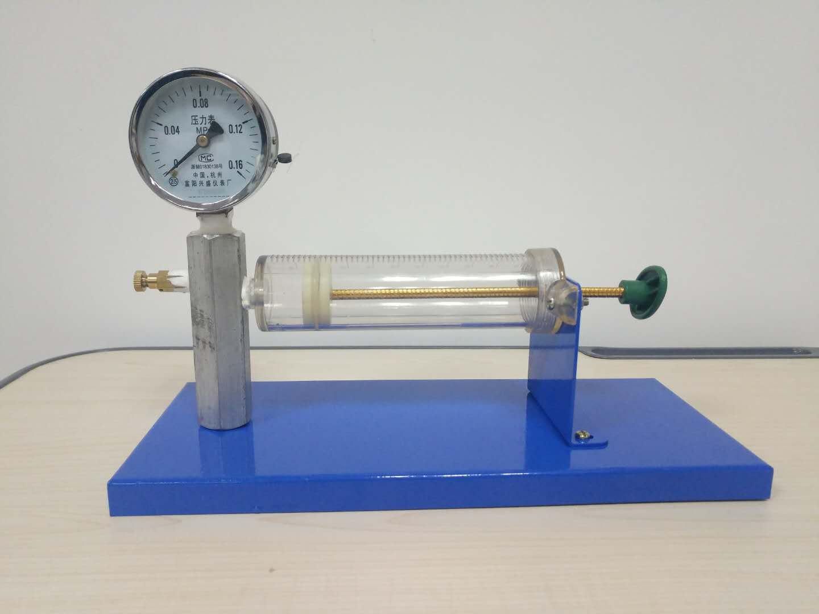
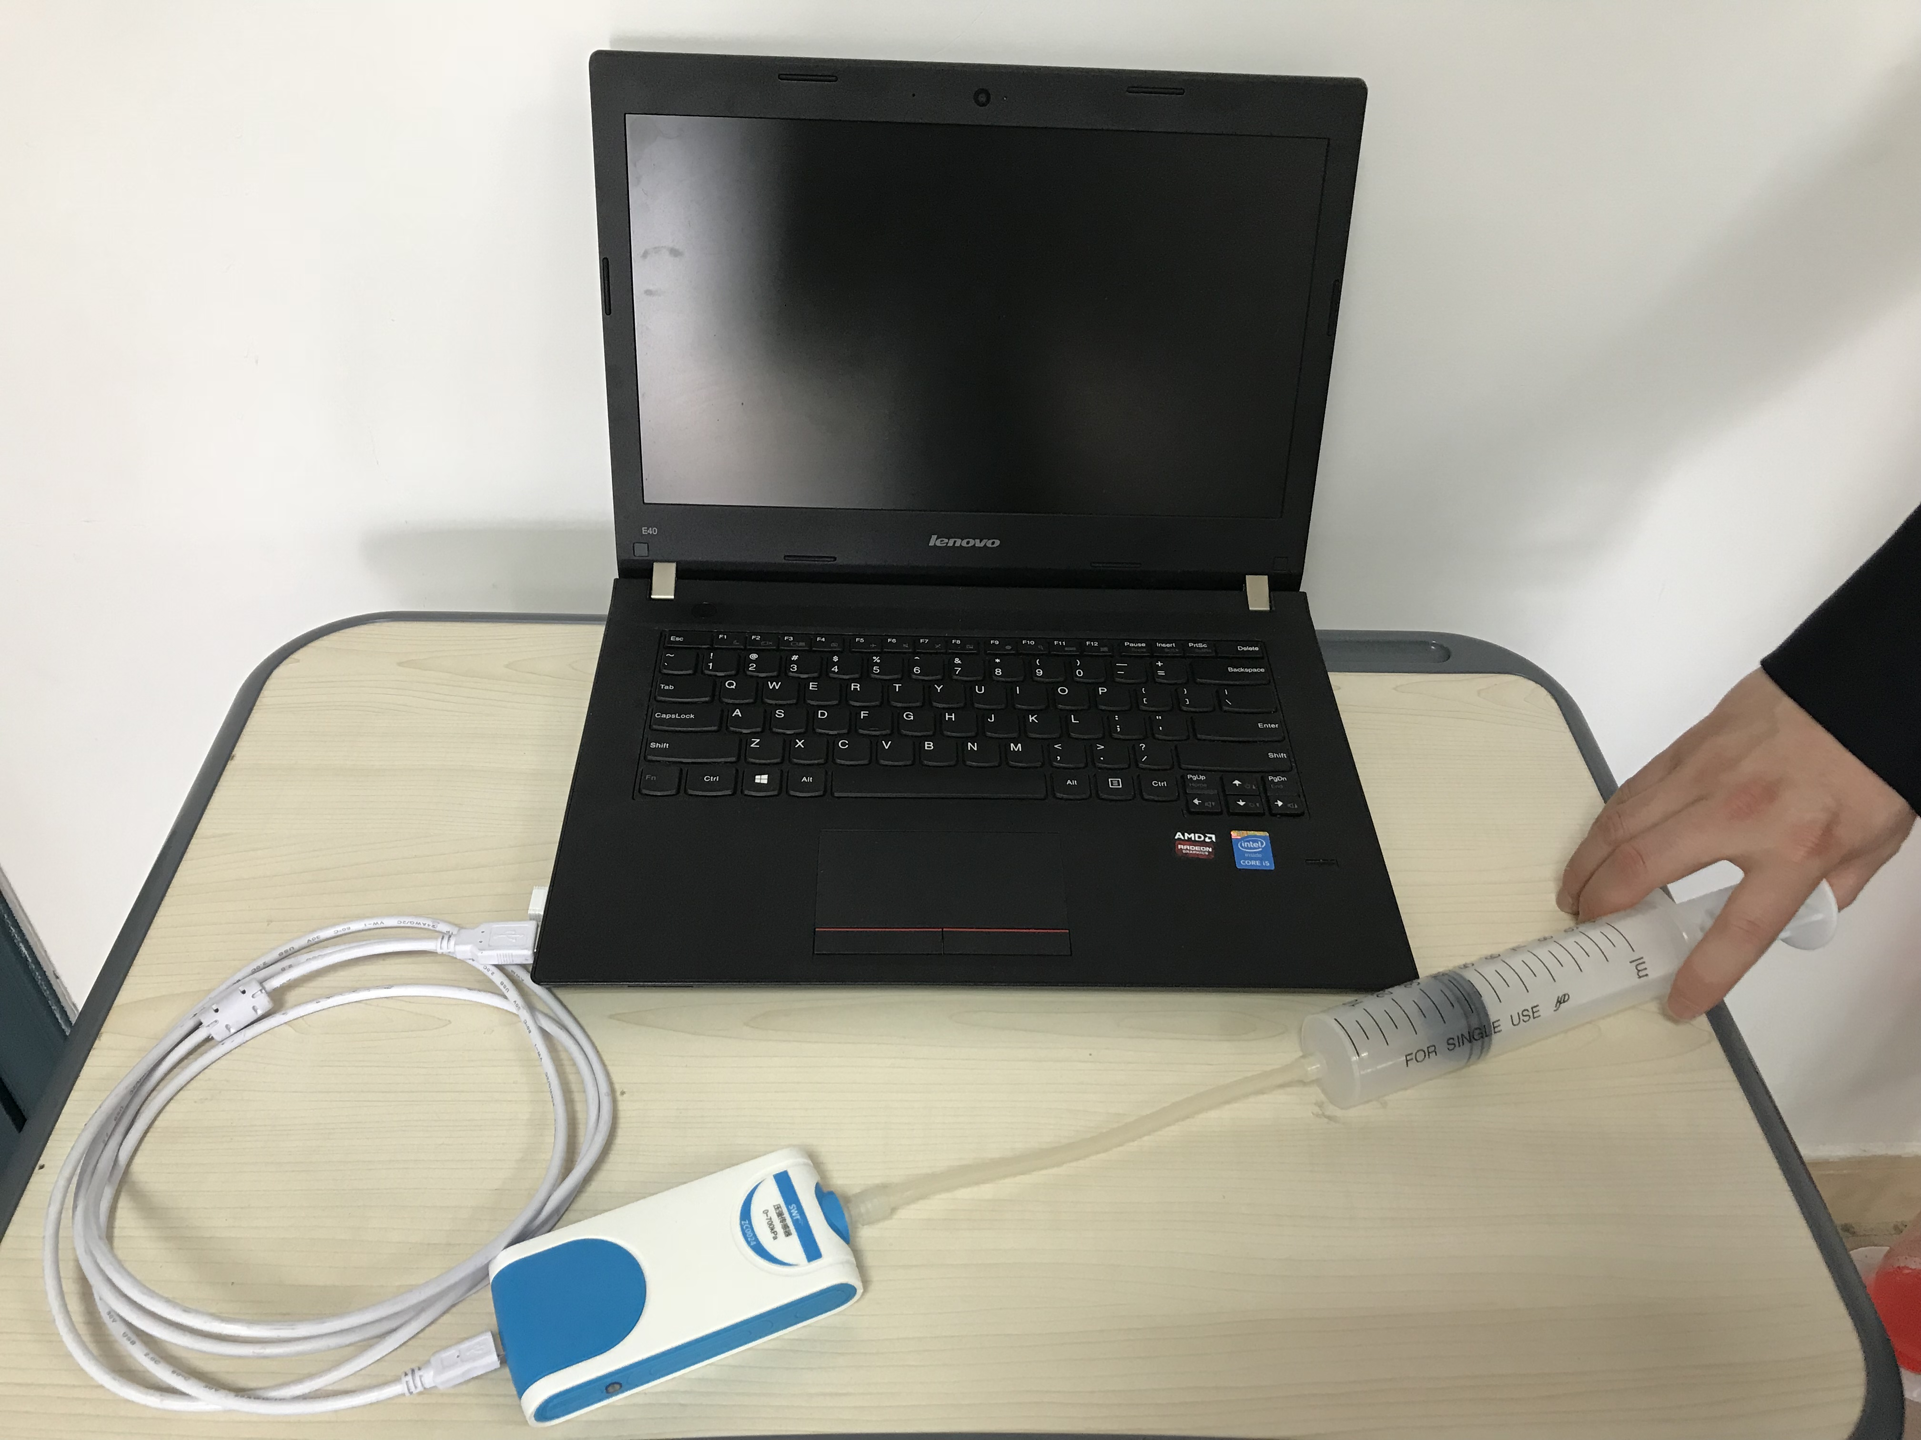
（2）实验过程：
学生分组完成实验，得到原始数据。
（3）实验展示：
学生分组展示实验，得到数据，并现场分析数据。
数据处理：①简单计算 找压强和体积之间的关系
②学生描绘图象（提示作p-V图像）能否得出结论？
总结提问：各小组是如何处理数据的，结论如何？（实物投影展示）
问题4：若p—V图象为双曲线的一支，则能说明P与V成反比。但能否确定我们做出就一定是是双曲线的一支呢？（还是猜测）我们怎样进一步p和V之间的关系呢？
教师：有一种思想叫做转化的思想。若p—V图象为一双曲线，那么p—1/V图象是什么样子？（过原点的一条直线）那我们就再作一条p—1/V图象看看吧！
（师）计算机拟合：把p—V图象转化为p—1/V图象。我们看到一定质量的气体，在温度不变的情况下，p—1/V图象是一条（几乎）过原点的直线，表明压强与体积成反比。
(3)实验结论：在误差允许的范围内，一定质量的气体在温度不变的条件下压强与体积成反比。（学生叙述）
师：大家看到我们作出来的这条直线，还不是很准确,大家可以分析在实验过程中有哪些地方可能引起实验误差？
学生讨论分析产生误差的原因.早在17世纪，英国科学家玻意耳和法国科学家马略特分别通过更严谨的实验研究得出了这个结论，被称为玻意耳定律。
（二）玻意耳定律
1、 内容：一定质量的某种气体，在温度不变的条件下压强P与体积V成反比。
2、 公式：pV=C（常量）或P₁V₁=P₂V₂（其中P₁V₁和 P₂V₂分别为气体在两个状态下的压强和体积）
3、 图象：p—1/V图象：过原点的直线——等温线
p—V图象：双曲线的一支——等温线
（三）玻意耳定律的应用之定性解释：
问题一：喷泉里的水为什么会自动上升呢？
解释：瓶2和瓶3里面的空气通过吸管连通，当水从瓶1流下到瓶3时，压缩瓶3内的气体，使气体体积减小，压强增大，从而把瓶2里面的水压上瓶1的吸管而向上喷水。
问题二：吹不大的气球！缩不小的气球！
学生讨论并分析原因。
问题三：小实验。我们不仅能解释生活中的一些问题，我们还能让我们的知识学以致用。桌上有一个棒棒糖，请同学们不用撕的办法打开棒棒糖，吃到美味的棒棒糖。
（四）课堂小结
1.方法
①研究多变量问题时用控制变量法
②实验探究方法：猜想——验证——进一步猜想——再验证——得到结论
2.知识 玻意耳定律：一定质量的某种气体，在温度不变的条件下压强P与体积V成反比。
八．教学后记：
1．课堂上让学生从自身体验开始，充分参与科学探究的全过程，熟悉科学探究未知世界的一般流程，并坚持渗透实事求是和精益求精的科学精神。
2．教学中对应用数学方法处理物理数据，从而得出简洁的物理学规律的过程，让学生多练习多体验，以使学生真正掌握，并且多给时间让学生从图像中找出规律，以提高学生认识图像与应用图像分析问题的能力。
3．教学中学生参与小实验及视频材料能很好地吸引学生的注意力，提高教学的有效性。
4.物理来源于社会生活实践，反之也能解释自然界及生活和生产中的相关现象,有效杜绝物理和生活相脱节的现象发生.也有利于学生正确物理观的形成。

